ГОСУДАРСТВЕННОЕ АВТОНОМНОЕ ОБРАЗОВАТЕЛЬНОЕ УЧРЕЖДЕНИЕ ВЫСШЕГО ОБРАЗОВАНИЯ

«ЛЕНИНГРАДСКИЙ ГОСУДАРСТВЕННЫЙ УНИВЕРСИТЕТ
ИМЕНИ А.С. ПУШКИНА»

УТВЕРЖДАЮ
Проректор по учебно-методической
работе
____________ С.Н.Большаков

РАБОЧАЯ ПРОГРАММА
дисциплины

Б1.В.02.ДВ.01.02 ИНФОРМАТИКА И ИНФОРМАЦИОННЫЕ ПРОЦЕССЫ

Направление подготовки 44.03.05 Педагогическое образование
(с двумя профилями подготовки)
Направленность (профиль) Информатика и математика

(год начала подготовки - 2022)

Санкт-Петербург
2022
1. ПЕРЕЧЕНЬ ПЛАНИРУЕМЫХ РЕЗУЛЬТАТОВ ОБУЧЕНИЯ ПО ДИСЦИПЛИНЕ
Процесс изучения дисциплины направлен на формирование следующих компетенций:
Индекс компетенции | Содержание компетенции  (или ее части) | Индикаторы компетенций (код и содержание)
ПК-3 | Способен применять предметные знания при реализации образовательного процесса | ИПК-3.1 Знает: технологию использования компьютерной техники и программного обеспечения в поиске источников информации, позволяющих планировать и реализовывать образовательный процесс по информатике и ИКТ в образовательных учреждениях основного и среднего общего образования; назначение и роль программного обеспечения; классификацию программного обеспечения; технологию изучения прикладных программ; назначение архивов; порядок и технологию создания обыкновенных, самораспаковывающихся и многотомных архивов; интерфейс и порядок работы с пакетом стандартных приложений операционной системы; порядок и технологию создания комбинированных документов
ПК-3 |  | ИПК-3.2 Умеет: адекватно использовать программное обеспечение персонального компьютера; использовать компьютерную технику и программное обеспечение в поиске источников информации, позволяющих планировать и реализовывать образовательный процесс по информатике и ИКТ в образовательных учреждениях основного и среднего общего образования; управлять файлами в среде операционной системы; работать с пакетом стандартных приложений операционной системы; осуществлять редактирование и форматирование документов в среде текстового процессора; использовать архиватор для создания обыкновенных, самораспаковывающихся и многотомных архивов
ПК-3 |  | ИПК-3.3 Владеет: основными методами, способами и средствами получения, хранения и переработки информации; навыками использования компьютерной техники и программного обеспечения в поиске источников информации, позволяющих планировать и реализовывать образовательный процесс по информатике и ИКТ в образовательных учреждениях основного и среднего общего образования; навыками работы с прикладными программными средствами, предназначенными для решения пользовательских задач; навыками работы с пакетом стандартных приложений операционной системы
2. Место дисциплины в структуре ОП
Цель дисциплины: приобретение обучающимися базового уровня информационной культуры, который подразумевает овладение, во–первых, теоретическими основами процессов сбора, хранения и обработки информации, во–вторых, навыками эффективного использования современного программного обеспечения и самостоятельного изучения программных средств.
Задачи дисциплины:
- определение понятий «информация», «данные», «информационный процесс»;
- рассмотрение примеров информационных процессов;
- определение роли программного обеспечения в процессе управления компьютером;
- знакомство с устройством персонального компьютера;
- формирование представления об основных понятиях сигнал, данные, методы, информация;
- изучение классификации программного обеспечения;
- анализ возможностей и функций представителей основных классов программного обеспечения;
- анализ содержания структурных частей программного средства: вид обрабатываемой информации, программный интерфейс и его система команд;
- исследование структуры документов.
Дисциплина относится к дисциплинам по выбору части, формируемой участниками образовательных отношений, модуль Информатика и средства управления информационными ресурсами. Данной дисциплиной формируется основы информационной культуры бакалавров.
Освоение дисциплины и сформированные при этом компетенции необходимы в последующей деятельности.
3. Объем дисциплины и виды учебной работы
Общая трудоемкость освоения дисциплины составляет 3 зачетных единицы,
108 академических часов (1 зачетная единица соответствует 36 академическим часам).
Очная форма обучения
Вид учебной работы | Трудоемкость в акад.час
 |  | Практическая подготовка
Контактная работа (аудиторные занятия) (всего): | 50
В том числе:
Лекции | 16 | -
Лабораторные работы / Практические занятия (в т.ч. зачет) | 34/- | -/-
Самостоятельная работа (всего) | 58
Вид промежуточной аттестации (экзамен): | -
контактная работа | -
самостоятельная работа по подготовке к экзамену | -
Общая трудоемкость дисциплины (в час./з.е.) | 108/3
Заочная форма обучения
Вид учебной работы | Трудоемкость в акад.час
 |  | Практическая подготовка
Контактная работа (аудиторные занятия) (всего): | 14
В том числе:
Лекции | 4 | -
Лабораторные работы / Практические занятия | 10/- | -/-
Самостоятельная работа (всего) | 90 | -
Вид промежуточной аттестации (зачет): | 4 | -
контактная работа | 0,25 | -
самостоятельная работа по подготовке к зачету | 3,75 | -
Вид промежуточной аттестации (экзамен): | -
контактная работа | -
самостоятельная работа по подготовке к экзамену | -
Общая трудоемкость дисциплины (в час./з.е.) | 108/3
4. Содержание дисциплины
При проведении учебных занятий обеспечивается развитие у обучающихся навыков командной работы, межличностной коммуникации, принятия решений, лидерских качеств (включая при необходимости проведение интерактивных лекций, групповых дискуссий, ролевых игр, тренингов, анализ ситуаций и имитационных моделей, составленных на основе результатов научных исследований, проводимых организацией, в том числе с учетом региональных особенностей профессиональной деятельности выпускников и потребностей работодателей).
4.1. Блоки (разделы) дисциплины
№ | Наименование блока (раздела) дисциплины
1 | Общие теоретические основы информатики
2 | Компьютерные технологии обработки информации
3 | Архитектура аппаратных и программных средств персонального компьютера
4 | Основы работы в операционной среде персонального компьютера
5 | Основы работы с прикладными программами общего назначения
4.2. Примерная тематика курсовых работ (проектов)
Выполнение курсовых проектов учебным планом не предусмотрено.
4.3. Перечень занятий, проводимых в активной и интерактивной формах, обеспечивающих развитие у обучающихся навыков командной работы, межличностной коммуникации, принятия решений, лидерских качеств. Практическая подготовка*
№ п/п | Наименование блока (раздела) дисциплины | Занятия, проводимые в активной  и интерактивной формах |  | Практическая подготовка*
№ п/п | Наименование блока (раздела) дисциплины | Форма проведе-ния занятия | Наименование видов занятий | Практическая подготовка*
1. | Общие теоретические основы информатики | Лекция | Использование презентаций
2 | Компьютерные технологии обработки информации | Лекция | Использование презентаций
3 | Архитектура аппаратных и программных средств персонального компьютера | Лекция | Использование презентаций
4 | Основы работы в операционной среде персонального компьютера | Лекция | Использование презентаций
4 | Основы работы в операционной среде персонального компьютера | Лабораторная работа | Решение ситуационных задач, работа в группах
5 | Основы работы с прикладными программами общего назначения информатики | Лекция | Использование презентаций
5 |  | Лабораторная работа | Решение ситуационных задач, работа в группах
*Практическая подготовка при реализации учебных предметов, курсов, дисциплин (модулей) организуется путем проведения практических занятий, практикумов, лабораторных работ и иных аналогичных видов учебной деятельности, предусматривающих участие обучающихся в выполнении отдельных элементов работ, связанных с будущей профессиональной деятельностью.
5. Учебно-методическое обеспечение для самостоятельной работы обучающихся по дисциплине
5.1. Темы для творческой самостоятельной работы обучающегося
Темы для творческой самостоятельной работы студента формулируются обучающимся самостоятельно, исходя из перечня тем занятий текущего семестра.
5.2. Темы конспектов
- Информатика, предмет информатики.
- Понятие информации, свойства информации, количество информации.
- Классификация компьютеров, состав вычислительной системы, базовая аппаратная конфигурация ПК.
- Санитарно-гигиенические требования при работе с ПК.
- Классификация программного обеспечения.
- Базовое (системное) программное обеспечение ПК: характеристика, состав, примеры.
- Прикладное программное обеспечение (ПО) ПК: характеристика, состав, примеры.
- Операционная система MS Windows: основные функции и характеристики, графический интерфейс.
- Файловая система ОС MS Windows: основные понятия и операции, стандартные расширения файлов.
- Стандартные приложения MS Windows: состав, основные функции.
- Архивы и архиваторы. Основные понятия.
- Настройки MS Windows (настройка экрана, клавиатуры, мыши, даты и времени, меню Пуск, вида окна папки).
- Шрифт: понятие шрифта, свойства шрифта, классификация шрифтов.
- Текстовый процессор LibreOffice Writer: назначение, основные возможности; объекты текстового процессора и их параметры; правила набора текста; форматирование шрифта; свойства абзаца, форматирование абзаца; приемы работы с текстом, параметры страницы.
- Текстовый процессор LibreOffice Writer: элементы автоматизации.
5.3. Вопросы для подготовки к устным собеседованиям (опросам)
Тема №1 «Общие теоретические основы информатики»
- История развития информатики как науки.
- Предмет информатики. Структура современной информатики.
- Место информатики в системе наук.
Тема №2 «Компьютерные технологии обработки информации»
- Понятие информации.
- Виды информации.
- Свойства информации.
Тема №3 «Архитектура аппаратных и программных средств персонального компьютера»
- Архитектура и устройство компьютера.
- Пользовательские характеристики персонального компьютера.
- Основные принципы устройства ЭВМ.
- Состав аппаратной части персонального компьютера.
- Программное обеспечение персонального компьютера, его уровни и классификация.
- Системное программное обеспечение.
- Инструментальное программное обеспечение.
- Прикладное программное обеспечение.
- Дисковая операционная система (OS). Базовые функции.
- Архитектура типичной OS.
- Характеристики и основные принципы управления OS.
Тема №4 «Основы работы в операционной среде персонального компьютера»
- Файловая система.
- Логическая и физическая структура файловой системы.
- Иерархическая файловая система.
- Правила записи имен файлов.
- Основные операции с файлами.
- Поиск файлов.
- Какие из указанных файлов соответствуют маске ??P*.А?? ?
1) PPEPSI.ABC; | 4) PEPSI.A1; | 7) SUPPORT.A1.
2) PEDDY.A1; | 5) PEPPY.A7F; | 8) CAPTIT.AA;
3) PEPPER.ARJ; | 6) CAPITAL.A3A;
- Все файлы с именем, начинающимся с DEK и состоящим не более чем из 6 символов, независимо от расширения обозначаются маской:
1) DEK*.*; | 3) DEK.*; | 5) DEK?;
2) DEK???.?; | 4) DEK???.*; | 6) DE????.*.
- Сколько файлов из предложенных соответствуют маске *.T?? ?
1) DEK.TXT; | 3) DATA.TEX*; | 5) TEX.RTF;
2) ITOG.DOT; | 4) ROK.TT; | 6) SON.HTML.
- Все файлы с именем, начинающимся с S и имеющие расширение TXT обозначаются маской…
- «Расшифруйте» маску …?F*.D*
- Вам необходимо найти на Вашем компьютере все файлы с расширением JPG. В этом случае при организации поиска Вы будете использовать маску…
- Запишите маску поиска для следующих заданий:
- Найти все файлы с именем Photoed и расширением exe.
- Найти все файлы с именем анкета и любым расширением.
- Найти все файлы с произвольным расширением, имя которых состоит из 9 символов и начинается словом протокол.
- Найти все файлы с расширением mp3.
- Найти все файлы, имена которых начинаются на photo.
- Найти все файлы анимации, имена которых начинаются на new.
- Найти все файлы, имена которых состоят из 4 букв и заканчиваются символом «а».
- Найти все файлы, имена которых начинаются на символ «w».
- Найти все фотографии, имена которых состоят из 5 символов, содержат комбинацию символов «виа», а первый и последний символ неизвестны.
- Найти все файлы с именами заявка.doc, заявки.doc, заявка1.doc, заявка2.doc…
- Найти все файлы с именами заявка.doc, заявки.doc, заявку.doc…
- Дано имя файла A:\Документы\Заявки\факс.gif. Запишите:
адрес файла
имя файла
расширение имени файла
тип файла
имя устройства
имя папки, в которой непосредственно лежит файл.
- Запишите полное имя файла, если известно, что:
- файл mouse.gif лежит в папке Графика, которая находится в папке Учебная на диске С:;
- файл my.txt лежит в папке Тексты, на диске D:;
- файл readme.exe лежит на диске A:.
- Нарисуйте структуру папок:
- Образцы, Форматы, Эффекты, если две последние папки вложены в первую;
- Примеры и Программы, если папка Программы вложена в папку Пример;
- Письма, Фотографии, если папки лежат на диске A:.
- Ответьте на вопросы:
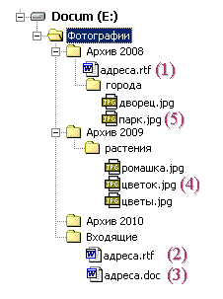 | 1. Запишите имя корневой папки  2. Почему в файловой системе разрешены файлы (1) – (2) с одинаковыми именами  3. Почему в файловой системе разрешены файлы (2) – (3) с одинаковыми именами  4. Запишите имя текущей папки  5. Запишите имена вложенных папок  6. Запишите имя пустой папки  7. Запишите полное имя файла (5)  8. Запишите адрес файла (4)  9. Запишите имена папок, которые содержат вложенные папки.
- Программы тестирования дисков.
- Вирусы и антивирусы.
- Архивы и архиваторы.
- Основные операции с архивами. Сжатие и архивация.
- Даны два архива, первый архив имеет коэффициент сжатия K1=13,15%, второй архив имеет коэффициент сжатия K2=78,25%. Какой архив имеет лучшую степень сжатия информации по объёму?
- Какой коэффициент сжатия имеет архив, если исходный размер файла 634 Кб, а размер архива 174367 байт?
- Определите объем исходного файла в Мб, если коэффициент сжатия равен 14,31%, а объем архива 155342361 байт.
- Определите объем архива в Кб, если коэффициент сжатия равен 73,24%, а объем исходного файла 4,35 Мб.
- Интерфейс стандартных приложений MS Windows.
- Программное обеспечение создания и редактирования текстовых документов (Блокнот, MS WordPad).
- Элементы текстового документа и его структура.
- Форматирование текстовых документов.
- Работа с готовыми текстовыми документами.
- Программное обеспечение создания и редактирования графических документов.
- Примитивы растрового графического редактора MS Paint, создание и модификация рисунков, работа с фрагментами рисунка, работа с готовыми рисунками.
- Какое имя присваивается по умолчанию документу приложения Word Pad?
- Какое расширение присваивается по умолчанию документу приложения Word Pad?
- Запишите назначение инструмента:
1.
2. 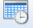
3.
4.
- Запишите имя, которое присваивается по умолчанию документу приложения Блокнот…
- Выберите расширение, которое присваивается по умолчанию документу приложения Блокнот:
1) TXT 2) DOC 3) RTF 4) PNG
- Пользователь запустил приложение Блокнот. Что будет отображено в позициях 1 и 2
- Запишите имя, которое присваивается по умолчанию документу приложения MS Paint…
- Выберите расширение, которое присваивается по умолчанию документу приложения MS Paint:
1) JPG 2) BMP 3) GIF 4) TIF 5) PNG
- Запишите назначение инструмента:
1.
2.
3.
- Установите соответствие. При построении изображения воспользуйтесь клавишей
1. Shift | 1. Для копирования объекта
2. Alt | 2. Для построения квадрата
3. Ctrl | 3. Для точного позиционирования объекта
- Укажите назначение кнопок Калькулятора:
1. 
2.
3.
4.
Тема №5 «Основы работы с прикладными программами общего назначения»
- Назначение текстового процессора.
- Интерфейс текстового процессора LibreOffice Writer.
- Текстовый документ и его структура.
- Набор, редактирование и форматирование текста.
- Подготовка текста к печати.
- Гиперссылки.
- Объекты:
- Сноски.
- Списки.
- Таблицы.
- Колонки.
- Графические объекты.
- Создание комбинированного документа.
- 1 пункт равен:
  - 2,54 мм;
  - 0,72 мм;
  - 0,353 мм.
  - 0,254 мм;
- Расстояние между символами фрагмента текста или между строками текста называется:
  - кеглем;
  - гарнитурой;
  - интервалом;
  - пунктом.
- Запишите названия шрифта образцов:
Цели обучения
Цели обучения
Цели обучения
- Набор символов определенного стиля называется:
  - гарнитурой;
  - интервалом;
  - пунктом.
- Запишите способ выравнивания текста в образце:
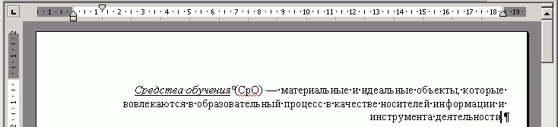
- Даны три абзаца. Перечислите интервалы, которые изменены у второго абзаца образца:
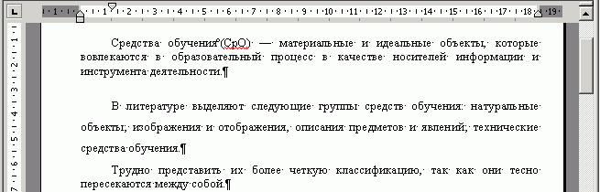
- Запишите размеры отступов второго абзаца образца:
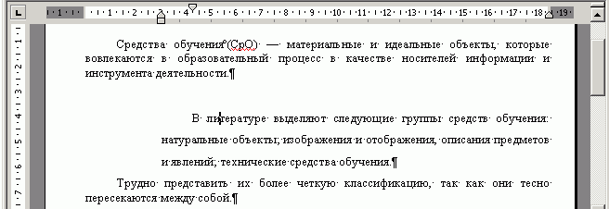
- Размер шрифта, выраженный в пунктах:
  - гарнитура;
  - начертание;
  - кегль;
  - интервал.
- Для удаления символов можно использовать клавиши…
а) Control | д) Enter
б) Delete | е) BackSpace
в) Insert | ж) Shift
г) Alt
- Файл Дело.DOC было решено сохранить в формате RTF. В результате были получены файлы. В каком случае сохранение было произведено правильно?
а) Дело.RTF.DOC | в) Дело.DOC.RTF
б) Дело.DOC.RTF
- При наборе текста пробел не ставится...
а) перед знаком препинания; | б) после знака препинания;
в) перед открывающейся скобкой; | г) после открывающейся скобки;
д) перед закрывающейся скобкой; | е) после закрывающейся скобки.
- Установите соответствие
Первая строка | Абзац
Отступ | 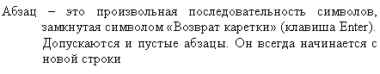
Выступ | 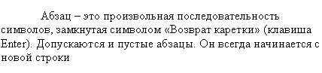
Нет | 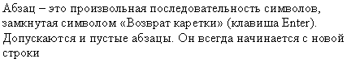
- При задании типа выравнивания «по правому краю» в представленном на картинке документе LibreOffice Writer изменения затронут...
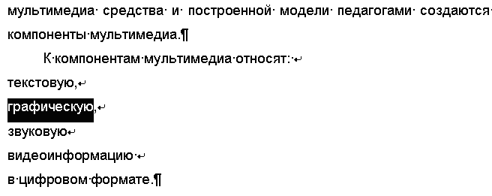
а) выделенное слово | в) весь абзац
б) только текущую строку | г) страницу текста
- Установите соответствие
Выравнивание | Абзац
По левому краю | 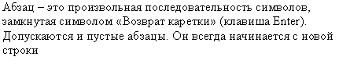
По правому краю | 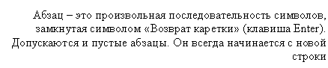
По центру | 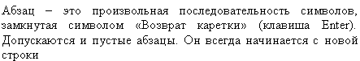
По ширине | 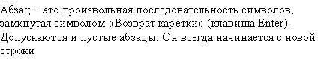
- Укажите назначение кнопки ?
- Укажите назначение кнопки ?
- Укажите назначение кнопки ?
- При наборе текста пробел ставится...
а) перед знаком препинания; | б) после знака препинания;
в) перед открывающейся скобкой; | г) после открывающейся скобки;
д) перед закрывающейся скобкой; | е) после закрывающейся скобки.
- Расположите в правильном порядке элементы автоназвания
а) постоянная часть;
б) автонумерация;
в) текст пользователя.
- В графическом редакторе Paint создано графическое изображение, сохраненное под именем ris.bmp. Имеется тестовый файл sved.doc, содержащий фрагмент теста. Вам требуется создать комбинированный документ из этих объектов. При вставке рисунка в файл sved.doc Вы выбрали опцию Связать с файлом. Тогда все изменения, которые Вы выполните в файле ris.bmp…
а) будут отражены в созданном комбинированном документе;
б) не будут отражены в созданном комбинированном документе;
- Выберите вариант оформления текста, выполненный в соответствии с правилами набора.
а) | в)
б)
- Определите способ выравнивания установленной табуляции:
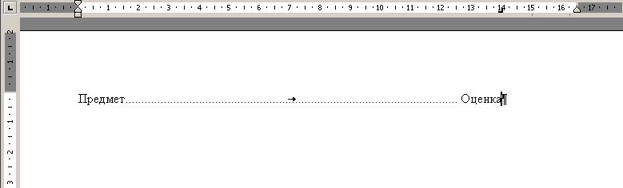
- Определите позицию установленной табуляции:

- Определите, сколько позиций табуляции установлено:
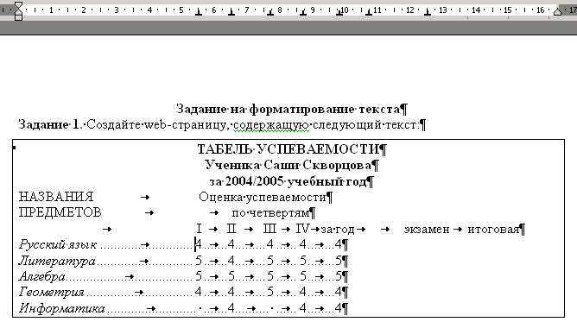
- При создании текстового документа по образцу:
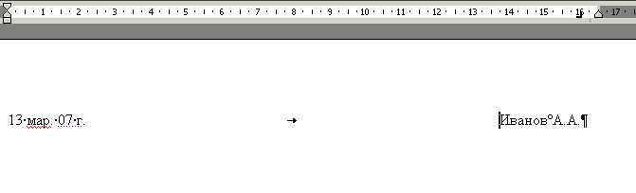
был получен следующий результат:
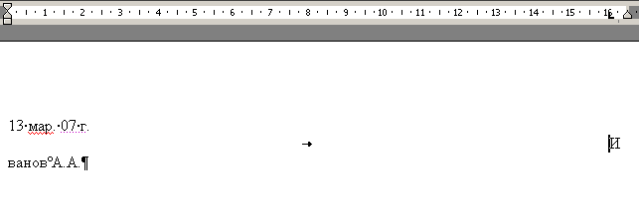
Какой из параметров табуляции был задан неверно?
5.4. Вопросы для подготовки к коллоквиумам
Коллоквиум №1
Тема №1 «Общие теоретические основы информатики»
- История развития информатики как науки.
- Предмет информатики. Структура современной информатики.
- Место информатики в системе наук.
Тема №2 «Компьютерные технологии обработки информации»
- Понятие информации. Виды и свойства информации.
- Методы оценки информации.
- Вероятностный и объемный подходы к определению понятия количество информации
Тема №3 «Архитектура аппаратных и программных средств персонального компьютера»
- Архитектура и устройство компьютера.
- Пользовательские характеристики персонального компьютера.
- Основные принципы устройства ЭВМ.
- Состав аппаратной части персонального компьютера.
- Программное обеспечение персонального компьютера, его уровни и классификация.
- Системное программное обеспечение.
- Инструментальное программное обеспечение.
- Прикладное программное обеспечение.
- Дисковая операционная система (OS). Базовые функции.
- Архитектура типичной OS.
- Характеристики и основные принципы управления OS.
- Коллоквиум №2
Тема №4 «Основы работы в операционной среде персонального компьютера»
- Файловая система.
- Логическая и физическая структура файловой системы.
- Иерархическая файловая система.
- Правила записи имен файлов.
- Основные операции с файлами.
- Поиск файлов.
- Программы тестирования дисков.
- Вирусы и антивирусы.
- Архивы и архиваторы.
- Диспетчер архивов WinRar. Основные операции с архивами. Сжатие и архивация.
- Интерфейс стандартных приложений MS Windows.
- Программное обеспечение создания и редактирования текстовых документов (Блокнот, MS WordPad).
- Элементы текстового документа и его структура.
- Форматирование текстовых документов.
- Работа с готовыми текстовыми документами.
- Программное обеспечение создания и редактирования графических документов.
- Примитивы растрового графического редактора MS Paint, создание и модификация рисунков, работа с фрагментами рисунка, работа с готовыми рисунками.
Тема №5 «Основы работы с прикладными программами общего назначения»
- Назначение текстового процессора.
- Интерфейс текстового процессора LibreOffice Writer.
- Текстовый документ и его структура.
- Набор, редактирование и форматирование текста.
- Подготовка текста к печати.
- Гиперссылки.
- Объекты:
- Сноски.
- Списки.
- Таблицы.
- Колонки.
- Графические объекты.
- Создание комбинированного документа.
5.5. Темы рефератов
- История развития информатики как науки.
- Структура современной информатики.
- Место информатики в системе наук.
- Различные подходы к определению понятия «количество информации».
- Обобщенная структура ЭВМ: основные компоненты и их краткая характеристика.
- Взаимодействие компонентов ЭВМ.
- Принципы построения ЭВМ.
- Процессор: основные компоненты процессора и их назначение; основной алгоритм работы процессора.
- Процессор. Основные характеристики процессора.
- Память компьютера. Иерархическая организация памяти компьютера.
- Схемы организации ввода-вывода: программируемый ввод-вывод с активным ожиданием.
- Схемы организации ввода-вывода: ввод-вывод по прерываниям.
- Схемы организации ввода-вывода: прямой доступ к памяти.
- Оптимизация выполнения команд: конвейеризация.
- Оптимизация выполнения команд: суперскалярность, кэширование.
- Режимы работы процессора.
- Защищенный режим работы процессора как основа аппаратной реализации многозадачности.
- Интерфейсы. Понятия интерфейс, контроллер, адаптер. Классификация интерфейсов. Интерфейсы периферийных устройств.
- Интерфейсы. Понятия интерфейс, контроллер, адаптер. Классификация интерфейсов. Системные интерфейсы.
- Периферийные устройства. Классификация периферийных устройств. Устройства ввода-вывода. Устройства ввода.
- Периферийные устройства. Классификация периферийных устройств. Устройства ввода-вывода. Устройства вывода.
- Периферийные устройства. Классификация периферийных устройств. Устройства внешней памяти. Винчестеры. Структура, основные характеристики.
- Периферийные устройства. Классификация периферийных устройств. Устройства внешней памяти. CD, DVD, Blu-Ray диски. Структура, основные характеристики.
- Физическая организация файловой системы.
- Логическая организация файловой системы.
- Классификация программного обеспечения.
- Структура современной операционной системы.
- Сжатие данных и архивация данных.
- ОС Linux: краткая история возникновения и развития.
- ОС Windows: краткая история возникновения и развития.
- Компьютерные вирусы.
- Антивирусные программы.
6. Оценочные средства для текущего контроля успеваемости
6.1. Текущий контроль
№  пп | № и наименование блока (раздела) дисциплины | Форма текущего контроля
1 | Общие теоретические основы информатики | Устное собеседование  Коллоквиум №1
2 | Компьютерные технологии обработки информации | Устное собеседование  Коллоквиум №1
3 | Архитектура аппаратных и программных средств персонального компьютера | Устное собеседование  Коллоквиум №1
4 | Основы работы в операционной среде персонального компьютера | Устное собеседование  Коллоквиум №2
5 | Основы работы с прикладными программами общего назначения | Устное собеседование  Коллоквиум №2
6.2. Примеры оценочных средств для текущего контроля по дисциплине
Темы конспектов
Представлены в разделе 5.2.
Вопросы для сдачи коллоквиумов
Представлены в разделе 5.4.
Вопросы для проведения устных опросов
Представлены в разделе 5.3.
Темы рефератов
Представлены в разделе 5.5.
Задания для лабораторных занятий
Тема: «Работа с файловой системой ПК»
Задание 1. Создайте иерархию папок на D:\Ваша_фамилия (см. рисунок):

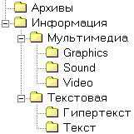
Задание 2. Последовательно открывая все файлы, находящиеся в папке D:\Файлы, заполните следующую таблицу:
Имя файла | Название приложения (по умолчанию)
Задание 3. Заполните созданную в задании 1 иерархию папок файлами, находящимися в папке D:\Файлы.
Тема: «Диспетчер архивов 7Zip. Операции с архивами»
Задание 1. В папку Архивы и архиваторы\Файлы извлеките первый и последний файлы архива D:\Для архивации\Для Архива\picture.rar:
Задание 2. В папке Архивы и архиваторы\Архивы создайте архив тексты.rar из файлов *.doc, папки D:\Для архивации\Для Архива. Запишите размер архива и общий размер архивируемых файлов.
Задание 3. В папке Архивы и архиваторы\Архивы создайте самораспаковывающийся архив из созданного ранее архива рисунки.rar. Запишите имя и размер полученного архива:
Задание 4. В папке Архивы и архиваторы\Архивы создайте распределенный архив введение.* из файла D:\Для архивации\Для распределенного архива\1_1.rtf с размером тома 300000 байт. Запишите имена всех томов полученного архива, его размер, количество томов архива, размер первого и последнего тома, а также общий объем заархивированных файлов:
Тема: «Стандартное приложение MS Paint»
Задание 1. Нарисуйте телефонный аппарат.
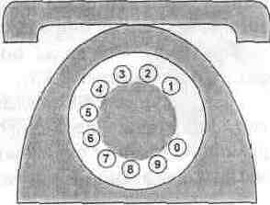
Задание 2. Нарисуйте следующий орнамент.

Тема: «Стандартное приложение Калькулятор»
Задание 1. Осуществите перевод:
10001111₂ = ?₁₀
1100101₂ = ?₁₀
101011₂ = ?₁₀
10₁₆ = ?₁₀
1D₁₆ = ?₁₀
10₈ = ?₁₀
72₈ = ?₁₀
10₂ = ?₁₀
Задание 2. Вычислите: .
Задание 3. Вычислите: .
Тема: «Стандартное приложение Блокнот»
Задание 1. Создайте новый файл и напишите ваши наилучшие пожелания другу. После последнего абзаца введённого текста вставьте новый абзац, содержащий текущую дату и время.
Тема: «Текстовый процессор LibreOffice Writer. Набор текста»
Задание 1. Наберите следующий текст, соблюдая все правила. В этом тексте могут встретиться ошибки набора. Желаем Вам их не допустить!
УРОК НАБОРА ТЕКСТА.
… Наступило утро. Гр . Сидоров передал гр. Петрову 45520р., (причем незаконно) ,это на
1220 рублей больше, чем как – то на днях …
Когда – то ф-ка им. Н. К. Крупской перевыполняла план на 100 %.
При нуле С вода становится льдом, а при температуре 100С —превращается в пар.
Пример деления числа 0, 12345 на 12 345 приведен в § 18 (глава №2) , а умножение на
десятичную дробь вы найдете в § 19 (стр. 76, п. 4 а) .
О своих правах на работе узнайте в новом КЗ о Те.
Для кого – то информатика— интересный предмет.
Вчера в С. – Петербург приехал В. В. Путин.
Л Д П Р — партия В.Жириновского, “ левая партия ” , К П Р Ф —“правая партия” и т. д. и
т.п.
“ С новым годом !” , — крикнули мы.
Тема: «Текстовый процессор LibreOffice Writer. Форматирование текста»
Задание 1. Отформатируйте текст предложенного файла в соответствии с инструкцией.
- Первый абзац. Шрифт — Times New Roman, 12, выравнивание — по ширине, отступ; слева — 0, справа — 0, первая строка — Отступ 1,27, интервал: междустрочный — Одинарный, перед — 0; после — 0.
- Второй абзац. Шрифт — Times New Roman, 16, Полужирный курсив, видоизменение - все прописные; выравнивание — по центру, отступ: слева — 0, справа- 0, первая строка — Нет, интервал: междустрочный- Одинарный; перед — 6; после — 0.
- Третий абзац. Шрифт — Times New Roman, 14, Полужирный, видоизменение — все прописные; выравнивание — по левому краю, отступ: слева — 0, справа — 0, первая строка — Нет, интервал: междустрочный — Одинарный; перед — 6; после — 0.
- Четвертый абзац. Шрифт — Times New Roman, 12, выравнивание — по ширине, отступ; слева — 0, справа — 0, первая строка — Отступ 1,27, интервал: междустрочный — Одинарный, перед — 0; после — 0.
- Пятый абзац. Шрифт — Times New Roman, 14, Полужирный, видоизменение — все прописные; выравнивание — по левому краю, отступ: слева — 0, справа — 0, первая строка — Нет, интервал: междустрочный — Одинарный; перед — 6; после — 0.
- Шестой абзац. Шрифт — Times New Roman, 12, выравнивание — по ширине, отступ; слева — 0, справа — 0, первая строка — Отступ 1,27, интервал: междустрочный — Одинарный, перед — 0; после — 0.
- Седьмой абзац. Шрифт — Times New Roman, 14, Полужирный, видоизменение — все прописные; выравнивание — по правому краю, отступ: слева — 0, справа — 0, первая строка — Нет, интервал: междустрочный — Одинарный; перед — 6; после — 0.
- Восьмой абзац. Шрифт — Times New Roman, 12, выравнивание — по ширине, отступ: слева— 1, справа— 0, первая строка — Выступ 1,27, интервал: междустрочный — Одинарный; перед — 0; после — 0.
- Параметры для подчеркнутых слов: Times New Roman, Полужирный курсив, Подчеркнутый, цвет шрифта — коричневый.
- . Параметры для выделенных слов: Arial, размер — 11 пт
Задание 2. Проверьте соответствие результата образцу.
Тема: «Текстовый процессор LibreOffice Writer. Колонтитулы»
Задание 1. Создание колонтитулов в документе. Откройте документ demo2.rtf. Создайте в нем следующие колонтитулы:
КОЛОНТИТУЛ | ВИД | ЧТО ПРИСУТСТВУЕТ
ПЕРВОЙ СТРАНИЦЫ | Верхний | Наименование организации
ПЕРВОЙ СТРАНИЦЫ | Нижний | Город, год
ЧЕТНЫХ СТРАНИЦ | Верхний | Элементы теории множеств
ЧЕТНЫХ СТРАНИЦ | Нижний | Номер страницы
НЕЧЕТНЫХ СТРАНИЦ | Верхний | ФИО автора, дата и время создания
НЕЧЕТНЫХ СТРАНИЦ | Нижний | Номер страницы

Тема: «Текстовый процессор LibreOffice Writer. Списки»
Задание 1. Создайте нумерованный список по образцу:
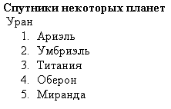
Задание 2. Создайте нумерованный список с нумерацией Билет №1, Билет №2,… на основе файла билеты.doc из папки Для_списков.
Задание 3. Создайте нумерованный список из текста файла ВОПРОСЫ К ЭКЗАМЕНУ.rtf папки Для_списков с нумерацией Вопрос №1, Вопрос №2,…
Задание 4. Создайте маркированный список по образцу:
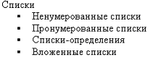
Задание 5. Создайте многоуровневый список по образцу:
- Аппаратное обеспечение
  - Системный блок
  - Монитор
  - Клавиатура
  - Мышь
  - Принтер
- Программное обеспечение
  - Системное(базовое) программное обеспечение
  - Прикладные программы
Тема: «Текстовый процессор LibreOffice Writer. Таблицы»
Задание 1. Создайте таблицу по образцу:
Город | Страна | Часть света
Лейпциг | Германия | Европа
Смоленск | Россия | Европа
Суэц | Египет | Африка
Берлин | Германия | Европа
Воронеж | Россия | Европа
Каир | Египет | Африка
Аддис-Абеба | Эфиопия | Африка
Задание 2. Создайте таблицу по образцу с помощью команды Преобразовать в таблицу.
Планета | Спутник | Год открытия
Марс | Фобос | 1877
Марс | Деймос | 1877
Юпитер | Адрастея | 1979
Юпитер | Леда | 1974
Юпитер | Лиситея | 1938

Задание 3. Создайте таблицу по образцу с помощью команды Преобразовать в таблицу.
Тип | Вид | Площадь
Плоская фигура | Треугольник | 75
Плоская фигура | Прямоугольник | 23
Плоская фигура | Параллелограмм | 678
Плоская фигура | Квадрат | 7980
Тело | Шар | 67
Тело | Параллелепипед | 678
Тело | Пирамида | 543
Тело | Конус | 345
Тело | Цилиндр | 124
Задание 4. Создайте список иллюстраций из созданных таблиц.
Тема: «Текстовый процессор LibreOffice Writer. Графические объекты»
Задание 1. Создайте рисунок средствами LibreOffice Writer.
Последовательность действий при оформлении документа
в текстовом процессоре LibreOffice Writer
Набор текста
Форматирование
Проверка
орфографии
Распечатка
Н

К

Тема: «Текстовый процессор LibreOffice Writer. Табуляция»
Задание 1. Оформите текст по образцу:
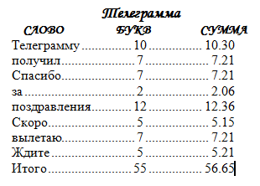
Задание 2. Оформите текст по образцу:
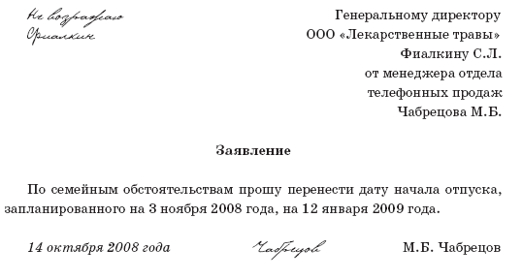
Тема: «Текстовый процессор LibreOffice Writer. Колонки»
Задание 1. Оформите текст извещения в соответствии с образцом. При оформлении шапки извещения используйте колонки.
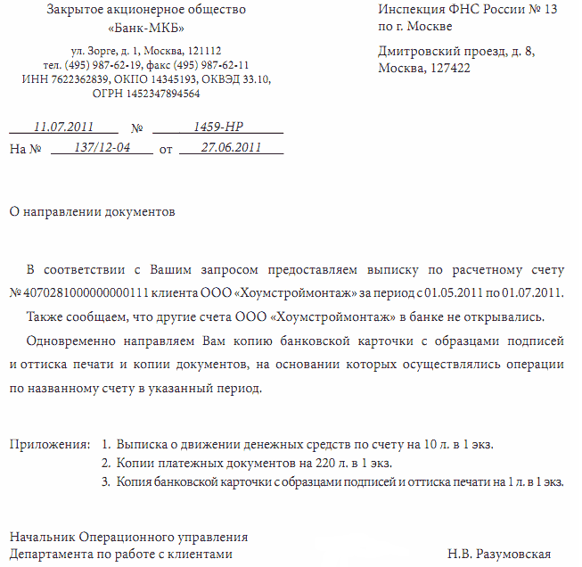
Тема: «Текстовый процессор LibreOffice Writer. Создание автоматического оглавления»
Задание 1. Создание оглавления и использованием уровней структуры.
1. Откройте файл текст1.doc из папки Оглавление.
2. Отформатируйте текст файла следующим образом:
- Названия (фикусы и тюльпаны): шрифт – Times New Roman, размер 14 пт, начертание – полужирный, абзац – отступы слева и справа 0 см, первая строка – нет, выравнивание – по центру, интервал между строками – одинарный, интервал перед и после абзаца – 12 пт, положение на странице – с новой страницы.
- Виды (виды фикусов и тюльпанов): шрифт – Arial, размер 12 пт, начертание – полужирный, абзац – выравнивание по левому краю, отступы слева и справа 0 см, первая строка – отступ 1,27 см, интервал между строками – одинарный, интервал перед и после абзаца – 6 пт.
- Остальной текст: шрифт – Times New Roman, размер 11 пт,. абзац – выравнивание по ширине, отступы слева и справа 0 см, первая строка – отступ 1,27 см, интервал между строками – одинарный, интервал перед и после абзаца – 0 пт.
3. Создайте автоматическое оглавление с использованием уровней структуры. В оглавлении должны присутствовать названия (Уровень 1) и виды (Уровень 2).
4. Сохраните файл.

Контрольная работа №1
Задание 1. Создайте на диске D:\ папку Итог. В созданной папке создайте папки Картинки, Тексты и Архивы.
Задание 2. Создайте в редакторе WordPad текстовый документ, содержащий следующие данные: название университета, адрес университета, название факультета, курс и группу, в которой Вы обучаетесь. Сохраните его в D:\ Итог\Тексты с именем svedenia.rtf.
Задание 3. Создайте в Блокноте документ, содержащий Вашу фамилию, имя отчество, дату и время создания документа. Сохраните его в D:\Итог\Тексты с именем name.txt.
Задание 4. Создайте в редакторе Paint изображение, содержащее пересекающиеся геометрические фигуры. Сохраните его в D:\Итог\Картинки с именем geometry.bmp.
Задание 5. Создайте в папке Картинки две папки JPG и BMP.
Задание 6. Найдите и скопируйте 4 файла с расширением .jpg в папку D:\Итог\Картинки\JPG.
Задание 7. Найдите и скопируйте 6 файлов с расширением .bmp в папку D:\Итог\Картинки\BMP.
Задание 8. Скопируйте (не переместите!) в документ svedenia.rtf из документа name.txt ваши данные. Скопируйте (не переместите!) в документ svedenia.rtf из документа geometry.bmp рисунок. Сохраните текст под новым именем D:\Итог\rezultat.RTF.
Задание 9. Добавьте созданный файл D:\Итог\rezultat.RTF в архив D:\Итог\Архивы\control.zip.
Задание 10. Добавьте в созданный архив все файлы из D:\Итог\Картинки\BMP.
Контрольная работа №2
1. Создайте файловую структуру в соответствии с типами рабочих документов.
2. Создайте новый документ, установив поля страницы согласно образцу:
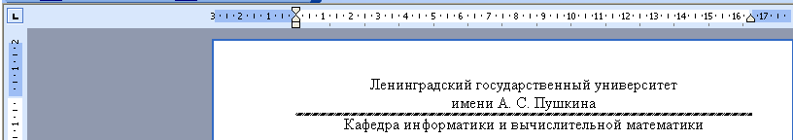
3. Создайте текстовый документ по образцу (См. папку 1_вариант файл Кошка и человек.pdf).
4. Сохраните документ в форматах *.doc, *.rtf.
7. ПЕРЕЧЕНЬ УЧЕБНОЙ ЛИТЕРАТУРЫ
№ п/п | Наименова-ние | Авторы | Место издания | Год издания | Наличие
 |  |  |  |  | Печатные издания | ЭБС (адрес в сети Интернет)
1. | Социальная информатика: учебное пособие | Агапов Е.П. | Москва|Берлин: Директ-Медиа | 2019 |  | http://biblioclub.ru/index.php?page=book&id=498508
2. | Операционные системы: учебное пособие | Власенко А.Ю., Карабцев С.Н., Рейн Т.С. | Кемерово: Кемеровский государственный университет | 2019 |  | http://biblioclub.ru/index.php?page=book&id=574269
3. | Информатика: учебно-методическое пособие | Дуркин В.В., Шлыкова О.Н. | Новосибирск: Новосибирский государственный технический университет | 2019 |  | http://biblioclub.ru/index.php?page=book&id=573769
4. | Информатика: лабораторные работы и тесты: учебно-методическое пособие |  | Санкт-Петербург: Университет ИТМО | 2019 |  | http://biblioclub.ru/index.php?page=book&id=564005
5. | Информатика: лабораторный практикум |  | Ставрополь: Северо-Кавказский Федеральный университет (СКФУ) | 2018 |  | http://biblioclub.ru/index.php?page=book&id=494704
6. | Информатика. Информационные технологии и системы: учебное пособие | Калугян К.Х. | Ростов-на-Дону: Издательско-полиграфический комплекс РГЭУ (РИНХ) | 2018 |  | http://biblioclub.ru/index.php?page=book&id=567017
7. | Информатика: учебное пособие | Лыгина Н.И., Лауферман О.В. | Новосибирск: Новосибирский государственный технический университет | 2017 |  | http://biblioclub.ru/index.php?page=book&id=574831
8. | Информатика: учебное пособие | Тушко Т.А., Пестунова Т.М. | Красноярск: СФУ | 2017 |  | http://biblioclub.ru/index.php?page=book&id=497738
9. | Математика и информатика: учебное пособие | Уткин В.Б., Балдин К.В., Рукосуев А.В. | Москва: Дашков и К° | 2018 |  | http://biblioclub.ru/index.php?page=book&id=573148
10. | Информатика: учебное пособие | Асташова Т.А. | Новосибирск: Новосибирский государственный технический университет | 2017 |  | http://biblioclub.ru/index.php?page=book&id=574622
11. | Информатика: средства онлайн-хранения и редактирования текстовых документов: учебное пособие | Волкова В.М. | Новосибирск: Новосибирский государственный технический университет | 2017 |  | http://biblioclub.ru/index.php?page=book&id=576578
12. | Информатика: практикум: в 2 ч., Ч. 2. |  | Омск: Омский государственный университет им. Ф.М. Достоевского | 2019 |  | URL: http://biblioclub.ru/index.php?page=book&id=575791
13. | Информатика: лабораторный практикум |  | Ставрополь: Северо-Кавказский Федеральный университет (СКФУ) | 2018 |  | http://biblioclub.ru/index.php?page=book&id=494706
14. | Информатика: практикум, Ч. 1 |  | Липецк: Липецкий государственный педагогический университет имени П.П. Семенова-Тян-Шанского | 2018 |  | http://biblioclub.ru/index.php?page=book&id=576673
15. | Информатика: учебно-методическое пособие | Саблина Г.В. | Новосибирск: Новосибирский государственный технический университет | 2017 |  | http://biblioclub.ru/index.php?page=book&id=576502
16. | Информатика: учебное электронное издание: учебное пособие | Степаненко Е.В., Степаненко И.Т., Нивина Е.А. | Тамбов: Тамбовский государственный технический университет (ТГТУ) | 2018 |  | http://biblioclub.ru/index.php?page=book&id=570539
8. Ресурсы информационно-телекоммуникационной сети «Интернет»
Информационно-справочные ресурсы сети интернет:
- Решу ЕГЭ. Образовательный портал для подготовки к экзаменам. [Электронный ресурс]. URL: http://reshuege.ru/
- Единый государственный экзамен. [Электронный ресурс]. URL: https://ege.yandex.ru/
- Информатика и ИКТ в школе. [Электронный ресурс]. URL: http://www.klyaksa.net/
- Информатика. Курс лекций. [Электронный ресурс]. URL: http://profbeckman.narod.ru/InformLekc.files/Inf01.pdf
- Информационные технологии. Курс лекций. [Электронный ресурс]. URL: http://files.lib.sfu-kras.ru/ebibl/umkd/150/u_lectures.pdf
- Информационные технологии. Курс лекций. [Электронный ресурс]. URL: http://referatwork.ru/IT_lections
- Краткий курс лекций по информатике. [Электронный ресурс]. URL: http://any-book.org/download/49400.html
- Лекции по информатике. [Электронный ресурс]. URL: http://www.mepi77.com/doc/013.pdf
- Лекции по информационным технологиям. [Электронный ресурс]. URL: http://www.studfiles.ru/preview/4644456/
Электронные библиотеки:
1. «НЭБ». Национальная электронная библиотека. – Режим доступа: http://нэб.рф/
2. «eLibrary». Научная электронная библиотека. – Режим доступа: https://elibrary.ru
3. «КиберЛенинка». Научная электронная библиотека. – Режим доступа: https://cyberleninka.ru/
4. ЭБС «Университетская библиотека онлайн». – Режим доступа: http://www.biblioclub.ru/
5. Российская государственная библиотека. – Режим доступа: http://www.rsl.ru/
9. ИНФОРМАЦИОННЫЕ ТЕХНОЛОГИИ, ИСПОЛЬЗУЕМЫЕ ПРИ ОСУЩЕСТВЛЕНИИ ОБРАЗОВАТЕЛЬНОГО ПРОЦЕССА ПО ДИСЦИПЛИНЕ
В ходе осуществления образовательного процесса используются следующие информационные технологии:
- средства визуального отображения и представления информации (презентационный процессор) для создания визуальных презентаций как преподавателем (при проведении занятий) так и обучаемым при подготовке к занятиям (защита реферата);
- офисный пакет приложений для подготовки рефератов, выполнения заданий;
- стандартные приложения для выполнения заданий;
- архиватор для выполнения заданий;
- средства телекоммуникационного общения (электронная почта и т.п.) преподавателя и обучаемого;
- использование обучаемым возможностей информационно-телекоммуникационной сети «Интернет» при осуществлении самостоятельной работы.
9.1. Требования к программному обеспечению учебного процесса
Для успешного освоения дисциплины, обучающийся использует следующие программные средства:
- LibreOffice;
- Стандартные приложения;
- Архиватор.
9.2. Информационно-справочные системы (при необходимости):
Не используются
10. МАТЕРИАЛЬНО-ТЕХНИЧЕСКОЕ ОБЕСПЕЧЕНИЕ ДИСЦИПЛИНЫ
Для проведения занятий лекционного типа предлагаются наборы демонстрационного оборудования и учебно-наглядных пособий.
Для изучения дисциплины используется следующее оборудование: аудитория, укомплектованная мебелью для обучающихся и преподавателя, доской, ПК с выходом в интернет, мультимедийным проектором и экраном.
Для самостоятельной работы обучающихся используется аудитория, укомплектованная специализированной мебелью и техническими средствами (ПК с выходом в интернет и обеспечением доступа в электронно-информационно-образовательную среду организации).

